ДЕПАРТАМЕНТ ОБРАЗОВАНИЯ И НАУКИ ГОРОДА МОСКВЫ
Государственное бюджетное образовательное учреждение
дополнительного образования города Москвы
«ЦЕНТР РАЗВИТИЯ ТВОРЧЕСТВА ДЕТЕЙ И ЮНОШЕСТВА «ПРЕСНЯ»

СЦЕНАРИЙ СПЕКТАКЛЯ «СЕКРЕТ МАЛЕНЬКОГО ОГОНЬКА»

Автор: Дейцева Ангелина Витальевна
Педагог-организатор
ГБОУ ДО ЦРТДЮ «Пресня»

Москва, 2026
Продолжительность: 30-40 минут
Формат: познавательно-игровой спектакль
Возраст: 1-3 класс
Действующие лица:
- Ведущий
- Маша – ответственная ученица
- Петя – весёлый, но беспечный ученик
- Светик – оживший светоотражающий элемент (яркий, позитивный герой)
- Господин Темнота – отрицательный персонаж (НЕ страшный)
- Инспектор Светофоров (сотрудник ГИБДД)
- Водитель
- Одноклассники (4–6 человек)
- Хор «Огоньки»
Реквизит:
- Рюкзак
- Куртки (одна – с прикреплённым светоотражателем, другая – без)
- Светоотражающие браслеты, наклейки, значки
- Игрушечный руль
- Фонарик (для имитации фар машины)
- Жезл инспектора
- Пешеходный переход (нарисованный или обозначенный лентой)
- Музыкальное сопровождение
- Чёрный плащ для Господина Темноты
- Светоотражающие ленты для финала
- Музыкальная колонка
- Карточки «Видно / Не видно»
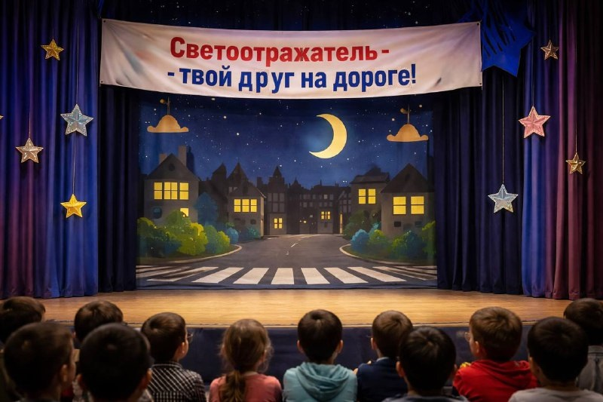
Ход спектакля:
СЦЕНА 1. Пролог – «Когда наступает темнота»
(Сумерки. Ведущий выходит вперёд)
Ведущий:
Наступила осень. Дни стали короче, темнеет рано.
После школы Маша и Петя спешат домой.
(Выходят Маша и Петя)
СЦЕНА 2. После школы
Маша:
Ой, как темно стало! Я даже дорогу плохо вижу.
Петя, подожди меня!
Петя:
Зато фонари светят! Я ничего не боюсь.
Мы же всё знаем – посмотрели налево, направо и пошли!
Маша:
А меня мама просила всегда носить вот это.
(Показывает светоотражающий брелок на рюкзаке)
Петя:
Да зачем он нужен? Это же просто блестяшка! Я и так заметный!
(Свет слегка гаснет. Звучит тихий «таинственный» звук)

СЦЕНА 3. Появление Господина Темноты
(Выходит Господин Темнота)
Господин Темнота (ехидно):
Ха-ха-ха! Чем темнее – тем лучше для меня!
Я люблю, когда пешеходов не видно!
Маша (испуганно):
Кто вы?
Господин Темнота:
Я – Темнота!
Я прячу людей от водителей!
Петя:
Ну и что? Я быстрый!
Господин Темнота:
Быстрый – не значит заметный…
(Он «накрывает» Петю плащом)
СЦЕНА 4. Появление Светика

(Яркий свет. Весёлая музыка. Появляется Светик)
Светик:
Стоп! Темнота, тебе здесь не место!
Господин Темнота:
А ты кто такой?
Светик:
Я – Светик! Светоотражающий элемент!
Светик (к детям):
Ребята, а вы знаете, зачем нужны светоотражатели?
(Короткое взаимодействие с залом)
Светик:
Верно, а теперь давайте закрепим это песней!
(Светик и хор «Огоньки» исполняют песню)
Куплет 1
Когда за окном темно,
И фонари горят,
Я знаю – на дороге
Есть верный друг у ребят.
Припев
Я – маленький огонёк,
Меня издалека видать!
Светоотражатель со мной –
Значит, мне можно шагать!
Куплет 2
На куртке, рюкзаке,
На рукаве, везде
Я помогаю взрослым
Заметить вас в темноте!
Припев
Я – маленький огонёк,
Я жизнь могу спасать!
Светоотражатель со мной –
Значит, мне можно шагать!
(Поклон)
СЦЕНА 6. Опасная ситуация
(Свет гаснет, становится темнее. Петя стоит без светоотражателя.
Водитель сидит с игрушечным рулём. Помощник светит фонариком – имитация фар)
Водитель:
Темно… Плохо видно дорогу…
(Щурится)
Ой! Кто это впереди?
(Резкий звук тормозов. Появляется Инспектор)
Водитель:
Я заметил пешехода только в последний момент!
Инспектор Светофоров:
В тёмное время суток пешеход без светоотражателя становится почти невидимым! Водитель видит человека без светоотражающих элементов примерно за 25–30 метров. А со светоотражателем – за 150–200 метров!
Светик:
Это как разница между «ой!» и «всё под контролем»!
СЦЕНА 7. Обучающая игра с залом
Инспектор Светофоров:
Ребята, поможем Пете?
(Раздает карточки «видно» / «не видно»)
Инспектор Светофоров:
Я называю ситуацию. Если пешехода хорошо видно – вы поднимаете карточку: «ВИДНО»
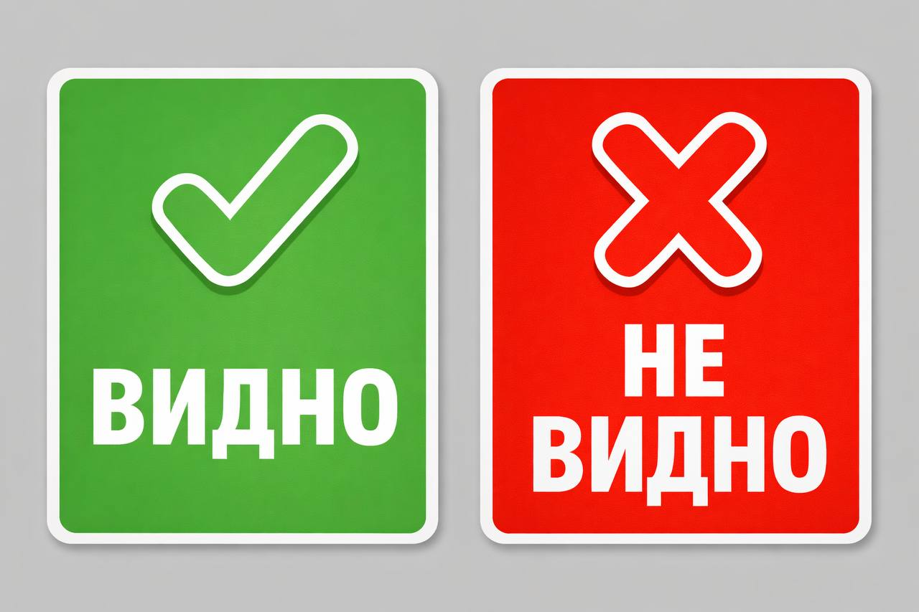
Если плохо или опасно – карточку: «НЕ ВИДНО»
Готовы?
(Ответ зала)
Ребёнок в тёмной куртке вечером, без светоотражателей
НЕ ВИДНО
Ребёнок в светлой куртке, но без светоотражателей
НЕ ВИДНО
(пояснение: светлая – не значит заметная)
Ребёнок в тёмной куртке со светоотражающим браслетом
ВИДНО
Ребёнок в яркой куртке и со светоотражателем
ВИДНО
Рюкзак без светоотражающих элементов
НЕ ВИДНО
Рюкзак со светоотражающей наклейкой
ВИДНО
Светоотражатель спрятан в кармане
НЕ ВИДНО
Светоотражатель висит снаружи рюкзака
ВИДНО
Дождь, темно, ребёнок без светоотражателей
НЕ ВИДНО
Туман, ребёнок со светоотражателями
ВИДНО
Снег, белая куртка, но без светоотражателей
НЕ ВИДНО
Снег, тёмная куртка со светоотражателями
ВИДНО
Светоотражатель есть, но он грязный и закрыт курткой
НЕ ВИДНО
Светоотражатели есть спереди и сзади
ВИДНО
Светоотражатель есть, но только у друга рядом
НЕ ВИДНО
СЦЕНА 8. Преображение Пети
Петя (испуганно):
Я не знал, что это так опасно…Теперь понял. Лучше быть заметным, чем храбрым!
(Маша прикрепляет Пете светоотражатели)
Господин Темнота (грустит):
Эх… Когда люди сияют – мне нечего делать…
(Уходит)
Инспектор:
Светоотражатели спасают жизни. Их нужно носить на рюкзаке, куртке, рукавах.
Светик:
Чем больше таких маленьких огоньков – тем безопаснее дорога!
Петя:
Теперь я тоже сияю!
(Водитель снова «едет», светит фонариком)
Водитель (радостно):
Отлично вижу пешеходов! Можно спокойно ехать!

СЦЕНА 9. Финал
(Все герои на сцене)
Ведущий:
Ребята, что нужно делать, чтобы быть заметным на дороге?
(Можно задать вопрос залу)
Зрители:
Носить светоотражающие элементы!
Светик:
Пусть каждый станет маленьким огоньком безопасности!
Ведущий:
Ребята, вы запомнили главный секрет?
Все вместе:
Светоотражатель — это важно и безопасно!
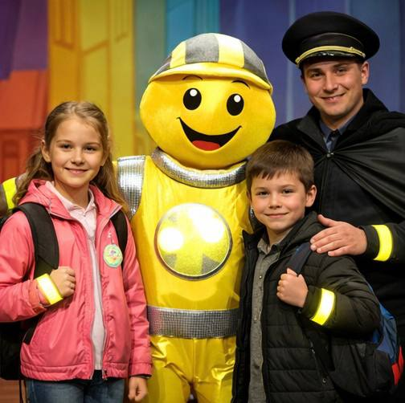
(Поклон)

